Miércoles
09
de Junio

Sexto de Primaria
Formación Cívica y Ética

Manos a la obra con los desafíos

Aprendizaje esperado: Identifica los desafíos que se viven en la escuela y la comunidad para la creación de ambientes democráticos y propone alternativas para su conformación.

Énfasis: Propone alternativas ante un desafío democrático investigado.

¿Qué vamos a aprender?

Identificarás los desafíos que se viven en la escuela y la comunidad para la creación de ambientes democráticos; propondrás alternativas para su conformación y para un desafío democrático investigado.

¿Qué hacemos?

Pondrás manos a la obra con los desafíos, ¿Qué problemáticas detectaste y por cuál te decidiste? quizá alguna que tiene que ver con la basura que se acumula en el parque central de tu comunidad, que ha provocado que haya ratas, cucarachas y mal olor, por ejemplo.

Ese parece ser un desafío de urgente atención, a fin de que se realicen acciones que ayuden a modificar esa situación, ya que es un foco de infección en un lugar que es paso obligado de muchas personas.

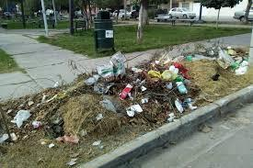

O tal vez un desafío que tiene que ver con la situación que se ha dado en la Ciudad de México, y otras partes del mundo, donde han aumentado los contagios de la enfermedad de COVID 19 a consecuencia de que muchas personas han decidido no respetar el aislamiento voluntario, no usar el cubrebocas ni el gel antibacterial y no lavarse las manos, eso también es grave. Este es un desafío que todas y todos deben hacer suyo, así que es adecuado centrar la investigación en ello, para sustentar una propuesta.

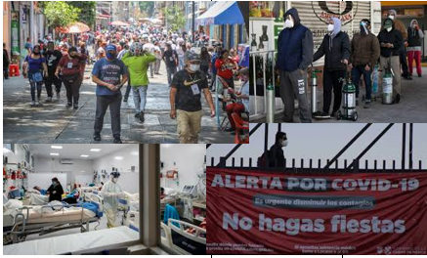

O bien, tomaste como desafío investigar sobre el impacto que causan las aguas negras generadas por los hoteles y que se desahogan en el mar. Ese es un gran problema que afecta a las personas y al medio marino, es urgente plantear un proyecto que ayude a resolver la situación.

Cada uno de los desafíos es muy importante, es necesario pensar y proponer acciones que ayuden a modificar la situación.

Lo que harás será proponer alternativas ante los desafíos elegidos, mediante el uso de instrumentos democráticos. En un principio vas a revisar la investigación que hiciste, a fin de proponer alternativas con la mayor información posible.

Inicia centrando tu atención en la investigación, la cual puede considerar diversa información e incluir videos, documentación hemerográfica y en la web.

Hemerográfica se refiere a que la investigación fue realizada en revistas, boletines y periódicos. En este caso la información también se puede consultar en páginas web y videos.

Para el caso del aumento de los contagios de la enfermedad de COVID 19 una investigación puede incluir preguntas como las siguientes:
¿Qué es el CORONAVIRUS?
¿Qué es el COVID 19?
¿Cómo se contagia?
¿Cuáles son los síntomas que produce el Covid 19?
¿Cómo puedo evitar el riesgo de infección?
¿Cuál es el impacto en la vida de niñas, niños y adolescentes?

Es una buena técnica empezar con un listado de preguntas a investigar y, con base en ello, encontrar videos con varias respuestas. Como las siguientes:

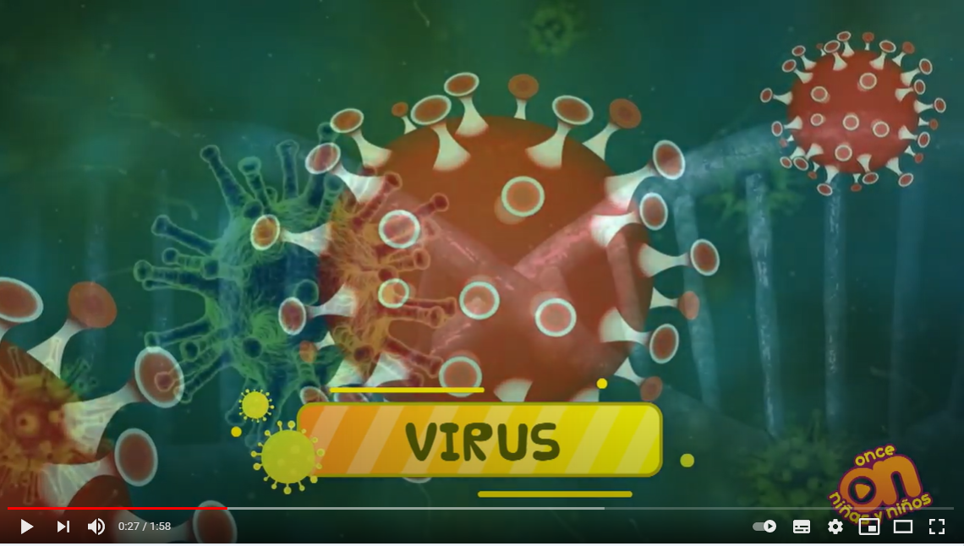

- Video. COVID-19
https://www.youtube.com/watch?v=Uzw8c66WcVE

En este video, las explicaciones son sencillas y claras, por ello lo puedes elegír, así como algunos boletines y revistas sobre “Los coronavirus”, que son un tipo de virus que los llamaron así por su forma, ya que pareciera que tienen varias coronas.

Te preguntarás si, ¿Siempre han existido? Hace muchos años que existen los coronavirus, pero hace poco tiempo apareció un nuevo miembro en la familia que se llama “Coronavirus 2019” ¡y que nadie conocía!

Los virus son unos organismos tan pequeños que solo se logran ver con unos lentes muy especiales para mirar cosas diminutas. Como son tan pequeños, pueden entrar fácilmente en el cuerpo y hacer que las personas se sientan enfermas.

Y siguiendo con la lista de preguntas, la siguiente es, ¿Cómo se contagia el Covid 19? El Covid 19, es un virus que se transmite por el contacto directo con las gotas de la respiración que una persona contagiada puede expulsar cuando tose o estornuda, o al tocar superficies contaminadas por el virus.

Y ¿Cuáles son los síntomas que produce el Covid 19? La fiebre, la tos y la insuficiencia respiratoria son algunos de sus síntomas. En casos más graves, la infección puede causar neumonía o dificultades respiratorias y puede llegar a ser mortal, afortunadamente, la mayoría de las personas puede recuperarse.

Suena a que los síntomas son iguales a los de una gripe, por ese motivo, para saber si una persona se contagió, es necesario hacerle una prueba.

¿Cómo puedes evitar el riesgo de contagio? Lavándote las manos frecuentemente con agua y jabón o con un desinfectante que contenga al menos 60% de alcohol. Taparse la boca y la nariz con el codo flexionado o con un pañuelo al toser o estornudar y desechar el pañuelo en un basurero cerrado. Evitar el contacto directo con una persona que tenga un resfriado o síntomas de gripe, acudir al servicio médico en caso de tener fiebre, tos o dificultad para respirar.

Es muy recomendable seguir usando cubrebocas o mascarilla, para evitar contagios y algo importante, que está como última pregunta en la lista, ¿De qué manera afecta el Covid-19 a los niños, niñas y adolescentes? Pues aunque se trata de un nuevo virus, se sabe que cualquier persona puede contagiarse, independientemente de su edad.

Hoy hay videos que enseñan sobre el lavado de manos, a mantener la sana distancia e incluso de nuevas formas de cómo saludar y es necesario que cumplas con las medidas de protección, para evitar que el virus se siga expandiendo.

Como puedes darte cuenta, a partir de esta información puedes definir propuestas donde a través del diálogo y la participación, se pueda orientar a los miembros de tu familia y gente de tu comunidad para cumplir con los protocolos de protección y evitar los contagios. La propuesta es empezar con tu entorno cercano. Y si todas y todos participan, ¡podrán realizar una gran acción!
También puedes revisar algunos videos de “Aprende en casa”, sobre algunas personas profesionales de la salud que explican la situación de la pandemia, esa información se ha estado compartiendo. Recuerda que debes plantear una propuesta de acción para la situación en específico, escríbela en tu cuaderno, si ya se te ha ocurrido algo.

Continúa con otra propuesta de investigación que tiene que ver con la basura, ya que es un grave problema que afecta a muchas comunidades. En este caso una organización de la investigación puede hacerse también con una lista de preguntas:

¿Qué es la basura?
Clasificación de residuos
Consecuencias de la acumulación de basura en las calles.
¿A dónde va a parar la basura?

Sobre la pregunta, ¿Qué es la basura? todos los objetos derivados de la actividad humana son residuos, pero aquellos que ya no se pueden aprovechar para nada son considerados basura.

Entonces, al momento en que las personas desechan los residuos sin separar, lo convierten en basura, ya que nada de lo que se tira en la calle se puede aprovechar.

Los residuos se clasifican de acuerdo a su composición.
- Residuo orgánico. Es todo desecho de origen biológico, por ejemplo, hojas, ramas, cáscaras y residuos de la fabricación de alimentos en el hogar, etcétera.
- Residuos inorgánicos. Es todo desecho de origen no biológico, de origen industrial o hecho por el ser humano, por ejemplo: plástico, telas sintéticas, etc.
- Residuos peligrosos. Es todo desecho, ya sea de origen biológico o no, que constituye un peligro, por ejemplo: material médico infeccioso, residuos radiactivos, ácidos y sustancias químicas corrosivas, etcétera.

Algo muy importante, que a veces se desconoce: las consecuencias de la acumulación de basura en las calles, con ello, diversas problemáticas en el entorno, por ejemplo:
- Provocan inundaciones, ya que la basura es arrastrada por el agua y termina obstruyendo los drenajes.
- Emisión de gases tóxicos, producto de la exposición de los residuos al medio ambiente.
- Incremento en la población de la fauna nociva, como ratas, cucarachas, moscas, etc.

Es terrible, ¿Y a dónde va a parar la basura? Llega a tiraderos al aire libre, rellenos sanitarios, y a plantas de tratamiento de residuos. Esta información te da la oportunidad de hacer propuestas en torno al manejo de los residuos. Hay mucho por hacer, para cerrar esta investigación observa el video siguiente.

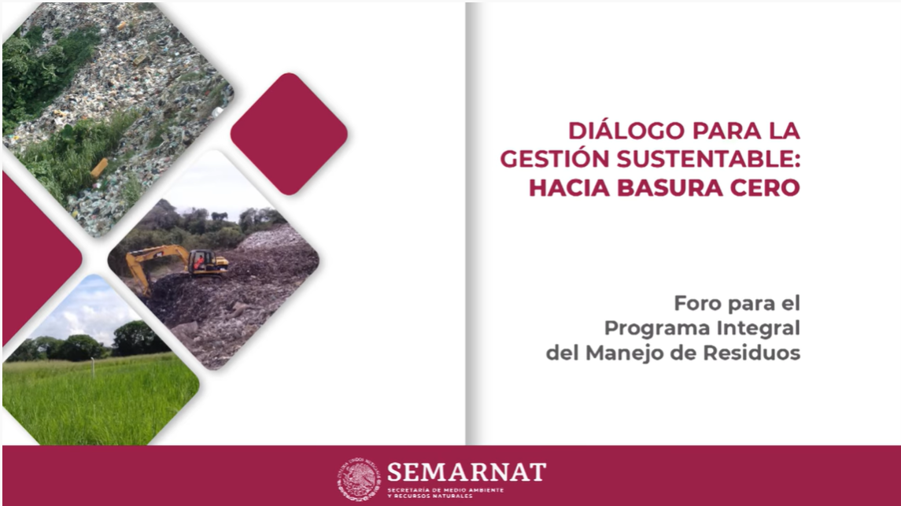

- Video. Manejo de residuos.
https://www.youtube.com/watch?v=wOjWXnN3EzY

En este caso, de aquí puedes partir para las propuestas de solución que buscas, toma nota en tu cuaderno.

Revisa una investigación sobre la contaminación de los mares, observa los videos siguientes que te ayudarán a reflexionar sobre la urgencia de realizar acciones en favor del cuidado de los océanos.

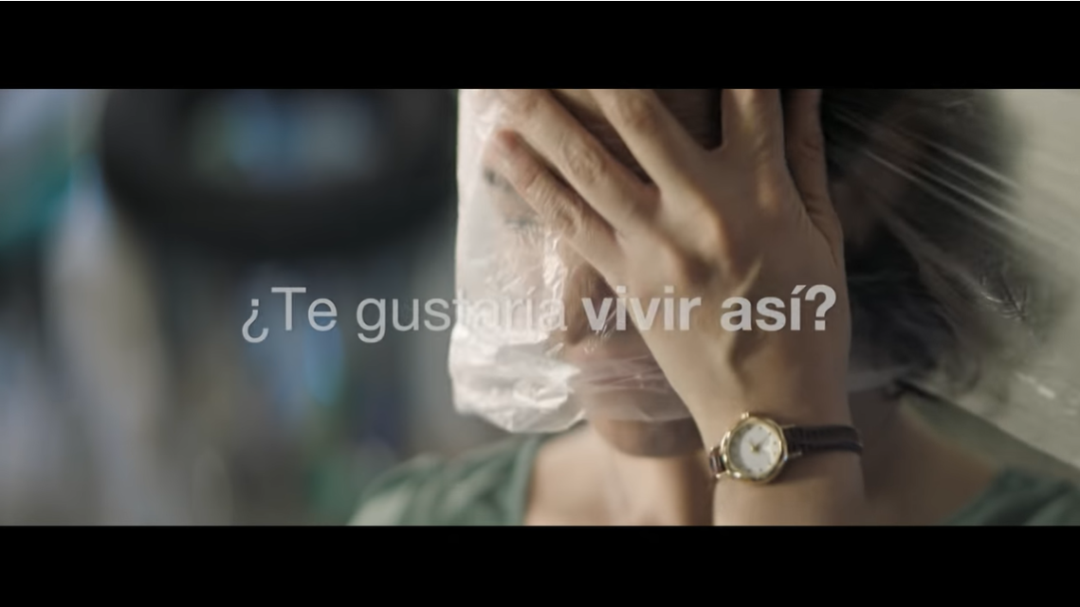

- Video. Campaña Océanos-Contaminación.
https://www.youtube.com/watch?v=zgjdhp7pf-E

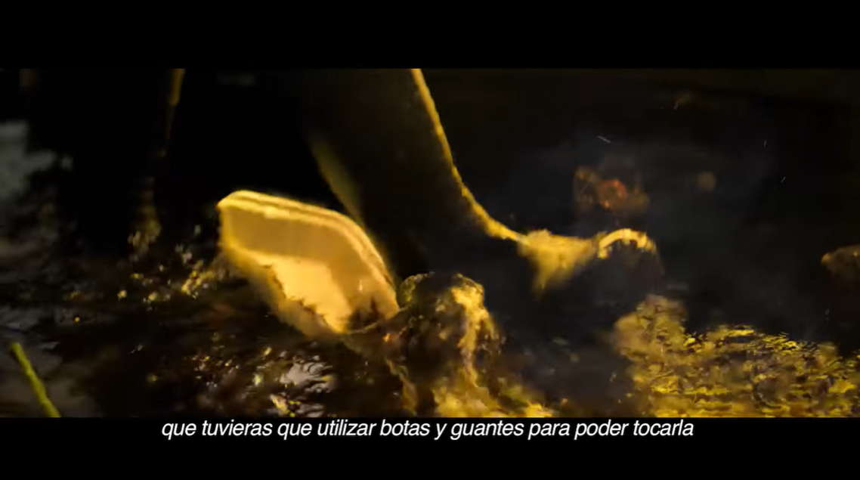

- Video. Campaña Océanos - Cambio climático.
https://www.youtube.com/watch?v=Wxg2tsKcWwM

¡Que tremendo problema es la contaminación de los océanos! La contaminación es la introducción de contaminantes nocivos que no son habituales en un ecosistema determinado, algunos de los contaminantes más comunes derivados de la actividad humana son: Los plaguicidas, herbicidas, fertilizantes químicos, detergentes, hidrocarburos, aguas residuales, plásticos y otros sólidos.

Respecto de las principales causas de la contaminación en los mares, ¿Cuáles son?
- Las aguas residuales: Proceden principalmente de los hogares, los comercios y la industria.
- Las sustancias químicas tóxicas: Provienen en su mayoría de las actividades industriales y afectan directamente a la salud de los seres marinos y terrestres.
- Las aguas pluviales o de lluvia: Son las utilizadas en las zonas de cultivo y el problema es que por arrastre, suelen contener herbicidas, plaguicidas y fertilizantes que terminarán en el mar.
- El vertido de plásticos: Se pueden dividir en macroplásticos (botellas, bolsas o todos aquellos objetos de más de 5 mm), los microplásticos y los nanoplásticos (esferas diminutas que se encuentran en algunos productos de cosmética).
- Los vertidos de petróleo: Por norma general suelen ser accidentales, pero esto no resta el daño que provoca a los seres vivos de la zona.
- La actividad minera en alta mar: Provoca contaminación acústica en el mar, perjudicando a las especies más sensibles a las ondas acústicas.
- El cambio climático: El aumento de las temperaturas provoca el descongelamiento de los polos, el aumento del nivel del mar y de su temperatura.

Los residuos sólidos con frecuencia acaban siendo alimento de mamíferos marinos, peces y aves que los confunden con comida, con consecuencias desastrosas.

Según un estudio de Naciones Unidas en 2050 habrá más plásticos en los océanos que peces en el mar. Se estima que más del 60% de las especies marinas tienen rastros de materiales plásticos en sus intestinos.

Realmente es un problema grave esto de la contaminación de los mares y océanos, así como el daño a las especies que los habitan.

Como puedes observar las investigaciones realizadas han utilizado diversos recursos y en cada una se organizó la información para mostrar los elementos fundamentales de cada problema.

Ahora, lo que vas a hacer es generar propuestas democráticas eligiendo uno de los problemas abordados. Te preguntarás, ¿Qué es eso de propuestas democráticas?

En la página 141 del libro de Formación Cívica y Ética dice:

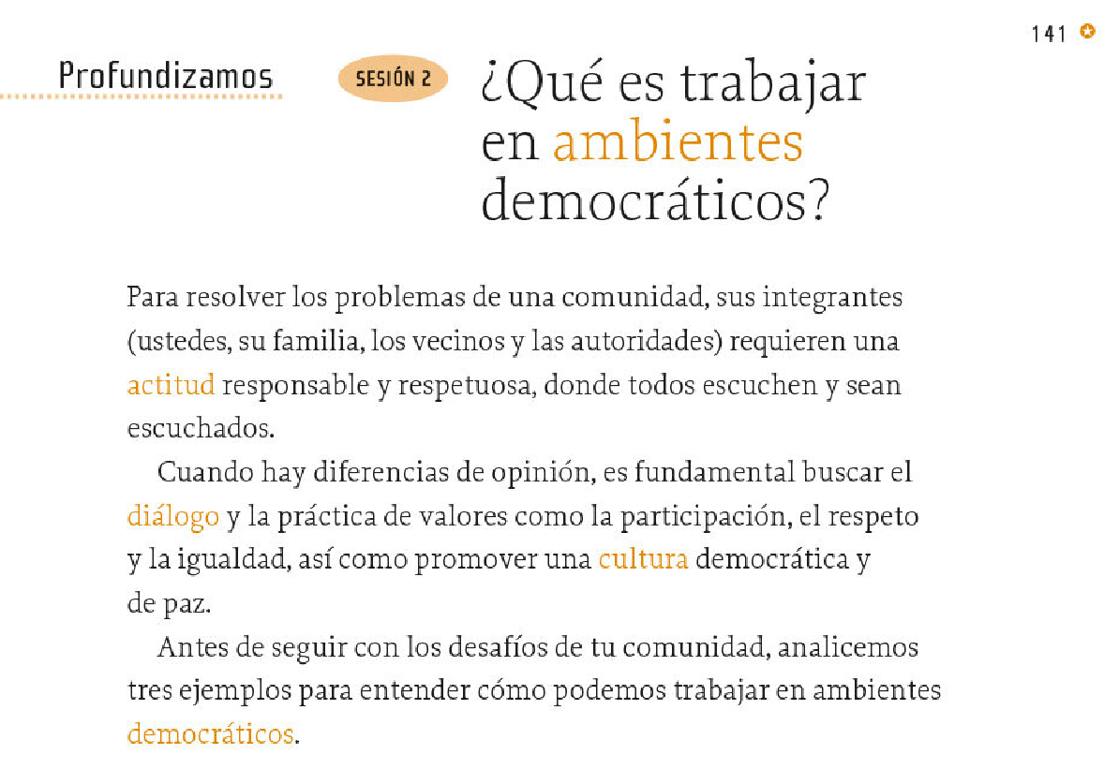

¿Qué es trabajar en ambientes democráticos?
Para resolver los problemas de una comunidad, sus integrantes (ustedes, su familia, las y los vecinos, así como las autoridades) requieren una actitud responsable y respetuosa, con la que se escuchen mutuamente.
Cuando hay diferencias de opinión, es fundamental buscar el diálogo y la práctica de valores como la participación, el respeto y la igualdad, así como promover una cultura democrática y de paz.

Entonces para poder realizar propuestas democráticas, debes partir del diálogo.

El problema de la basura es un tema que impacta a muchas comunidades de forma directa, a diferencia de trabajar la contaminación en mares, ríos, lagos y océanos, por otra parte, la problemática sobre la enfermedad de Covid 19 es la que podrías elegir, porque afecta a todas las personas de cada parte del país, y del mundo.

¿De qué manera puedes elegir el problema a trabajar? Podrías hacer una votación y de esa manera elegir.

Si hay un grupo que analiza el problemas o los problemas, entonces la propuesta es que los integrantes levanten la mano votando por alguna de los problemas a la luz de las investigaciones, y la que tenga más votos, será la elegida. Habrá que ver:

¿Quiénes votan por el problema de la basura en las calles?
¿Quiénes votan por el problema del alto índice de contagios de Covid 19 en la comunidad?
¿Quiénes votan por el problema de los residuos sólidos en los mares, ríos, lagos y océanos?

Realizada la votación se revisará qué propuesta tiene más votos, para así atenderla. Enseguida podrá pasarse a la etapa de las propuestas.
Por ejemplo, para solucionar esta problemática, la propuesta es que se debe promover que en espacios públicos, pueda llevarse a cabo la separación de residuos, al contar con botes para los tipos de residuos, como plásticos, papel o cartón, aluminio o vidrio.

Si lo haces así habrás comprendido cómo es la forma en que puedes buscar propuestas democráticas: mediante el diálogo y la participación, ya que no hacer nada, no es opción. El problema de la generación de basura, es un problema que es de la colectividad y por ello debe de interesar solucionarlo, porque el planeta es el que está sufriendo.

¿Ahora entiendes cuando dice que la democracia es una forma de vida?

Trata de participar en ejercicios democráticos en tu diario vivir, a usar el diálogo y la participación activa para solucionar los problemas que aquejan a tu comunidad, manos a la obra, trabaja para lograr realizar un proyecto que beneficie a tu comunidad.

El Reto de Hoy:

Comparte con tu familia, el interés por desarrollar un proyecto que beneficie a tu comunidad. Observen cuál de los problemas es más necesario e importante atender y argumenten por qué, posteriormente pueden proponerlo a otros miembros de la comunidad para ir resolviendo la problemática, entre todos. Ten presente que vivir la democracia es vivir participando y siendo corresponsable de su entorno.

Si te es posible, consulta otros libros o materiales para saber más sobre el tema.

¡Buen trabajo!

Gracias por tu esfuerzo.

Para saber más:
Lecturas

https://libros.conaliteg.gob.mx/20/P6FCA.htm

